**Музыка ДВ**

Музыкальная культура на Дальнем Востоке первоначально создавалась на основе народного творчества переселенцев из самых разных губерний страны. Позже, в годы Советской власти, дальневосточная тема стала находить отражение в творчестве как самодеятельных, так и профессиональных советских композиторов.

Сегодня важную роль в музыкальной жизни региона играет Хабаровская краевая филармония, единственная сохранившая собственные творческие коллективы: ансамбли камерной музыки «Глория» и «Дальний Восток». Филармония ведет широкую просветительскую работу, выезжая в различные города и районные центры края.

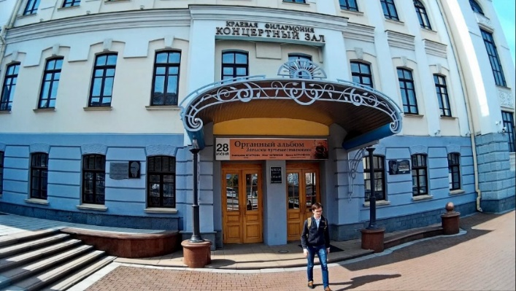

Хабаровская краевая филармония, изначально созданная в 1938 году как Концертное агентство, развивалась одновременно с историей нашего края и стала неотъемлемой частью его культурной жизни, живой историей развития дальневосточного музыкального искусства. Год её основания совпал с годом образования Хабаровского края.

Из года в год совершенствовалось искусство мастеров-музыкантов. Все 80 лет коллектив каждый день работает для своих зрителей. Филармония постоянно стремится знакомить свою публику с лучшими российскими и мировыми образцами музыкального искусства, чтобы слушатели впитали в себя всё самое лучшее, что накоплено человечеством во всех жанрах музыки. На сцене Концертного зала выступали Народные артисты СССР: Святослав Рихтер, Муслим Магомаев, Елена Образцова, Арно Бабаджанян, Юрий Башмет, и многие другие.

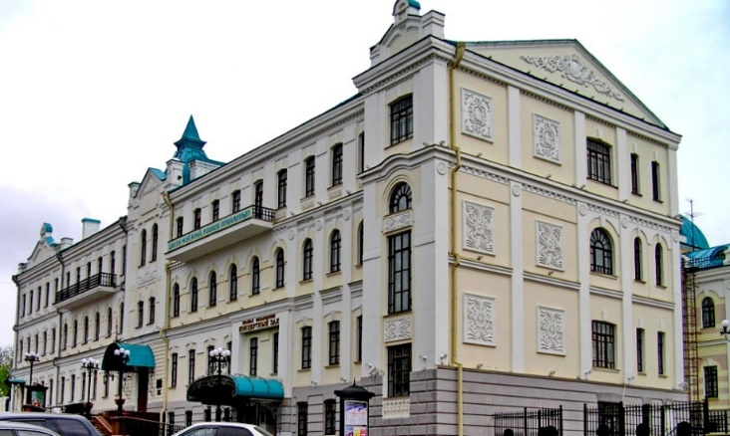

Несмотря на экономические кризисы 90-х годов, в организации сохранены все творческие коллективы, активно выступающие на концертных площадках города и края: Дальневосточный академический симфонический оркестр, оркестр «Серенада» и камерный ансамбль «Глория», ансамбль народной музыки «Коробейники», солисты-вокалисты и инструменталисты, многие из которых имеют звания заслуженных артистов России. Более того, образованы новые, но уже полюбившиеся слушателям коллективы: Русский народный оркестр (2010 г.), филармонический театр «Геликон» (2002 г.).

Реставрация Концертного зала, осуществлённая по решению Правительства края и завершённая в 2002 году, позволила выйти филармонии на новый виток развития: преобразился Малый зал, появилось лучшее свето- и звукооборудование, был установлен единственный на Дальнем Востоке России электронный орган. И сегодня Концертный зал по праву считается лучшим концертным залом на Дальнем Востоке.

**История концертного зала**

Концертный зал Хабаровской краевой филармонии – уникальное здание, жемчужина городской архитектуры, один из лучших концертных залов на Дальнем Востоке.

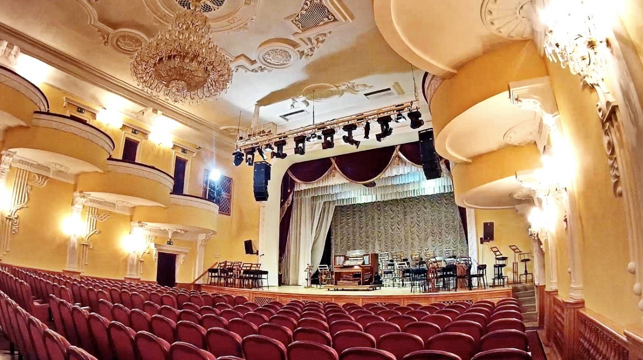

Улица Шевченко, расположенная вдоль берега реки Амур, всегда притягивала внимание жителей и гостей Хабаровска. Именно здесь ещё в ту пору, когда она называлась Береговой, а затем Алексеевской, формировался административный культурный центр города. В конце XIX века здесь были возведены первые кирпичные здания Хабаровска, среди которых заметно выделялось здание Военного собрания, спроектированное инженер-подполковником В. Мооро и построенное в 1880-е годы. В нём давали балы и ставили любительские драматические спектакли, устраивали концерты и выставки.

В 1914-1916 годах по проекту инженера А. Николаева-Труханина здание было надстроено до общей высоты в три этажа. Художники из числа австро-венгерских военнопленных выполнили декоративную лепнину на фасадах. И если не считать перепланировки зрительного зала в 1938-м году и более поздней реконструкции интерьеров здания, в таком виде оно оставалось вплоть до заката социалистической эпохи.

В годы войны здесь обосновался военный госпиталь, а 1947-м году, после очередной реставрации – театр Музыкальной комедии. Лишь в 80-х годах здание было передано Дальневосточному художественному музею и Хабаровской краевой Филармонии, и вновь стало центром притяжения местной интеллигенции.

После реставрации, в 2002 году здание Филармонии обрело новый облик: элегантные фойе и яркие «музыкальные» витражи, современное звуковое и световое оборудование, удобные кресла для слушателей и большой балетный класс.

В нём два зала – Большой рассчитан на 462 места, Камерный – на 98 мест.

Фойе концертного зала украшают картины из фондов Дальневосточного художественного музея, зеркала и люстры из богемского хрусталя.

В фойе первого этажа расположено уютное кафе, в котором слушатели общаются, делятся впечатлениями от концертов.

На всех этажах концертного зала установлены мониторы, анонсирующие концерты и новые программы. А в ноябре 2013 года состоялось торжественное открытие Музея истории Хабаровской краевой филармонии, экспозиции которого расположились в фойе 2-го и 3-го этажей.

Концертный зал филармонии – это подлинный культурный центр современного Хабаровска, в залах которого можно встретить профессионалов и меломанов-любителей, школьников и студентов.

**«Визитной карточкой» Дальнего Востока по праву считается Дальневосточный академический симфонический оркестр, созданный в 1936 году.**

Когда речь заходит о музыкальной жизни Дальнего Востока России, первое, о чём с гордостью рассказывают приезжим – о Дальневосточном симфоническом оркестре. Всю свою историю оркестр был для дальневосточников «окошком» в другой мир, в котором правят красота и гармония.

Искусство, которому служил и служит ДВСО под руководством Виктора Зигфридовича Тица (1938-2006), было оценено не только в России – в 1990-м году камерный оркестр «Серенада», который входит в состав ДВСО, провёл успешные гастроли в Анкоридже (США). А в 1991 году ДВСО становится самостоятельной организацией.

Распад множества связей, объединяющих музыкальный мир России в 90-е годы, крайне остро поставил проблему воспитания новых музыкантов. Стараниями маэстро В. Тица в 1994 году в Институте культуры и искусств была открыта кафедра оркестрового исполнительства, где сам дирижёр отбирал и пестовал будущих артистов Дальневосточного симфонического оркестра. В этом же году возникла традиция, сохранившаяся до настоящего времени: концерты на «старый» Новый год с исполнением яркой, «праздничной» популярной классической музыки («Иоганн Штраус и Ко»).

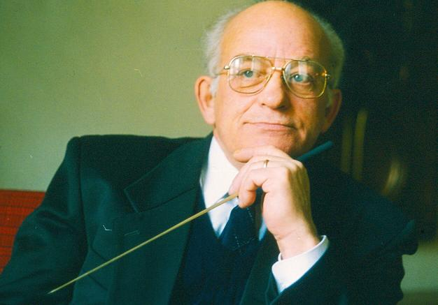

Пожалуй, 1994 год можно назвать годом наивысших творческих удач ДВСО. Кроме «Старого» Нового года» было реализовано ещё несколько интереснейших музыкальных проектов. Была поставлена уникальная музыкальная композиция «Моцарт и Сальери: диалог для актёров и симфонического оркестра». Автор идеи – М. Лахман. Текст читали актёры Э. Мосин и Р. Шимановский. Продюсером выступила Театральная организация «Антреприза Маркова». Впервые исполняются 19 симфония Сальери, 31 симфония Моцарта. Состоялась и премьера «Концертино для клавесина, двух скрипок и симфонического оркестра» А. Новикова. Вскоре хабаровские меломаны смогли познакомиться с новым проектом «Антрепризы Маркова»: «2+2. Новейшая академическая музыка Японии и России».

1995 год также был отмечен несколькими яркими музыкальными событиями. В свой юбилейный – шестидесятый – сезон оркестр вынес на суд публики премьеру оперы «Травиата» Дж. Верди. В театре Музыкальной комедии (ныне Краевой Музыкальный театр) она была поставлена В. Тицем и Е. Звеняцким (Владивосток). Также впервые в Хабаровске прозвучала 1-я симфония С. Рахманинова.

В этот период гастроли музыкантов ДВСО за рубежом становятся привычным атрибутом музыкальной жизни. В том же, 1995 году в Японии гастролирует камерный оркестр «Серенада». В следующем году оркестр во второй раз посетил с гастролями Республику Корея. И все 90-е годы тесная связь с любителями русской музыкальной культуры Кореи и Японии не прерывалась. В эпоху всеобщей виртуализации музыкального сообщества не менее важной, чем собственно гастрольная деятельность, становится выпуск компакт-дисков. Первые записи ДВСО состоялись в 1996 году на хабаровской студии «Нью-Микс» и были тиражированы в США. В 1997 году закладывается еще одна, сохранившаяся до сих пор, традиция: концерты Дальневосточного симфонического оркестра на фестивале Дни немецкой культуры в Хабаровске. Первые концерты прошли в рамках «Первого Международного конгресса германистов» в Хабаровске. В 90-е годы оркестр возрождает традицию парковых концертов в Краевом парке.

На рубеже XX и XXI столетий оркестр продолжает практику приглашения известных и молодых дирижёров для расширения репертуара оркестра, для проверки, насколько оркестр мобилен и чуток к «другим рукам». С ДВСО работают Эммануэль Ледюк Баром (Франция), Бартоломей Берзонский (Германия), Со Хун (Корея), Ли Джон Хон (Китай).

Весь этот период любые музыкальные проекты, возникающие в Хабаровском крае, неизменно проходили в сотрудничестве с Дальневосточным симфоническим оркестром. Это и конкурс «Новые имена стран АТР», и «Дальневосточные ассамблеи», и «Классика на «бис» и многое другое.

Оркестр с богатейшей историей и традициями – главное действующее лицо культурных творческих событий Хабаровского края. С его участием проходят крупнейшие музыкальные проекты, такие как Международный музыкальный фестиваль Рахманинова под руководством Валерия Гергиева или традиционный Международный музыкальный фестиваль Юрия Башмета.

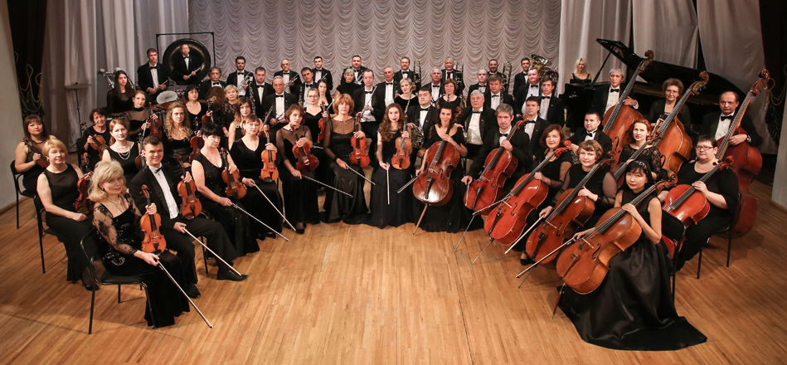

**Гордость Хабаровского края — камерный хор под управлением Лидии Гладкой.**

Создала и возглавила Хабаровский камерный хор в 1977 году выпускница Новосибирской государственной консерватории имени М. И. Глинки (хоровое дирижирование – профессор В. Н. Минин), талантливый хормейстер Лидия Пантелеевна Гладкая. Поначалу коллектив составляли любители хорового пения, представляющие различные профессии. Со временем камерный хор, пополняемый выпускниками Хабаровского колледжа искусств и института культуры, приобрёл черты профессионального коллектива, которому было по силам исполнение произведений О. Лассо, В. А. Моцарта, Л. Бетховена, С. Танеева, П. Чайковского, С. Рахманинова, современной музыки.

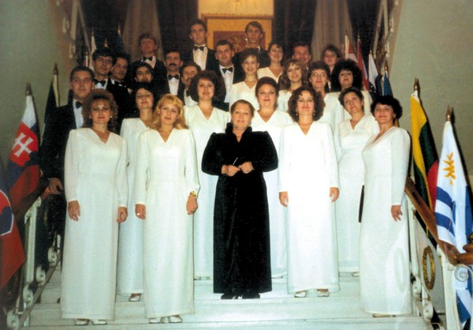

Несколько лет назад на международном фестивале православной музыки «Афинское многоголосие» в Греции хор удостоился серебряной и бронзовой медалей, а Хабаровск был вписан в историю хорового искусства Европы.

**Старейшим на Дальнем Востоке и единственным в крае средним профессиональным учебным заведением, где готовят специалистов для культуры и искусства, является Хабаровский краевой колледж искусств.**

Учиться в колледже искусств – престижно. Это гарантия качественной подготовки молодого специалиста, и как следствие, его востребованность по всему Хабаровскому краю.

Выпускники колледжа – это кадровая основа для культурных учреждений города Хабаровска и Хабаровского края. Хабаровский краевой музыкальный театр, Дальневосточный симфонический оркестр, оркестр штаба ДВО, военные оркестры, хоровые коллективы и музыкальные ансамбли, детские музыкальные школы и школы искусств ежегодно пополняются талантливыми выпускниками колледжа.

Воспитывая молодых профессионалов в сфере искусства, Хабаровский колледж искусств вносит достойный вклад в сохранение и развитие культурных традиций родного края и своей страны.

В колледже работают заслуженные работники культуры РФ. Преподаватели колледжа являются членами Союза композиторов и Союза художников России.

Качество подготовки студентов подтверждают итоги специализированных конкурсов, олимпиад и фестивалей самого высокого уровня. В процессе обучения лучшие студенты удостаиваются Российских именных стипендий, стипендий, утверждённых Губернатором Хабаровского края, Мэром г. Хабаровска. Наиболее талантливые студенты становятся известными как Лауреаты Российских и Международных конкурсов, Международного фонда «Новые имена», международного фестиваля – конкурса «Новые имена» стран АТР, обладателями званий «Надежда России» и т.д.

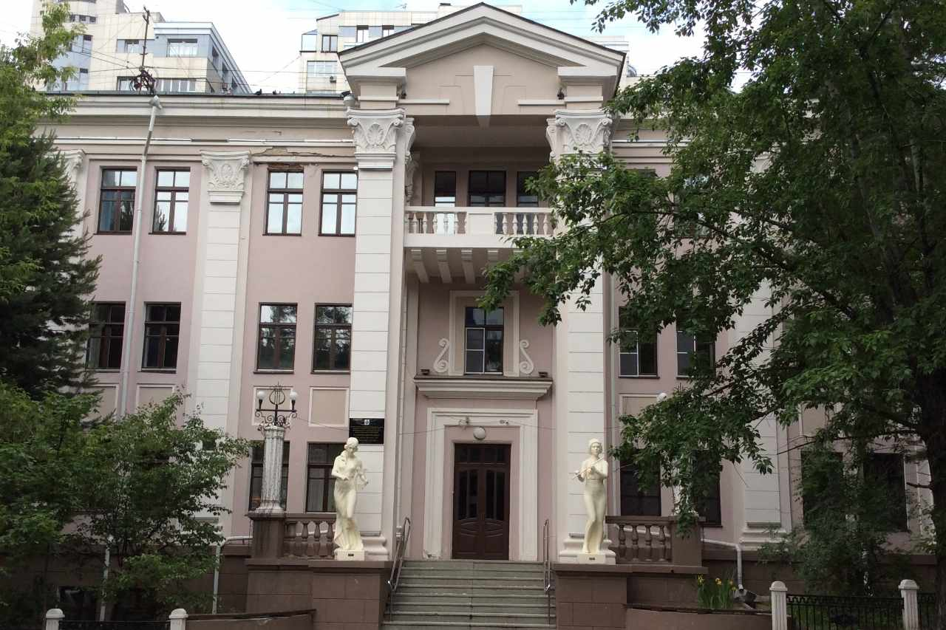

Яркие страницы в летопись музыкальной истории России вписали хабаровские выпускники, среди которых солисты Большого театра, Заслуженный артист России Юрий Нечаев и лауреат VI Международного конкурса имени Чайковского, Народная артистка России Людмила Нам, солисты Санкт-Петербургских театров Народный артист Николай Копылов, Заслуженные артисты Анатолий Боровиков, Виталий Псарёв, Эдуард Пелагейченко.

Почитателям джаза известны имена Александра Фишера и Вячеслава Захарова, на мировой уровень вышли солисты театра «Ромэн» Валентина Пономарёва, чья биография включена в Международную Книгу Чести «500 выдающихся личностей в истории человечества» и Заслуженный артист РФ Николай Эрденко, знатокам народной музыки известно имя композитора, профессора Воронежской консерватории, заслуженного деятеля искусств А.Тимошенко. Выпускники колледжа ежегодно пополняют славные страницы истории учебного заведения своими достижениями и победами. Достижения и авторитет Хабаровского краевого колледжа искусств – результат большого труда многих поколений хабаровских музыкантов и художников.

Сегодня колледж искусств имеет уникальный преподавательский состав и талантливых студентов. Выпускники колледжа работают артистами в музыкальных ансамблях и оркестрах, в филармониях и театрах, художниками-мастерами декоративно-прикладного искусства, преподают в детских школах искусств.

**С мая 2012 года в г. Хабаровске (столице ДВ) проходит Международный военно-музыкальный фестиваль «Амурские волны.**

Идея его проведения принадлежала главному военному дирижёру Вооруженных сил РФ, генерал-лейтенанту Халилову Валерию Михайловичу, который в 2009 году был приглашен краевую столицу в качестве председателя жюри на конкурс духовых оркестров им. Н. Михайлова. Большой творческий потенциал, обширные культурные и политические связи со странами Тихоокеанского региона послужили толчком к началу работы над организацией первого военно-музыкального фестиваля, призванного стать аналогом московской «Спасской башни» на другом конце страны. Идея была активно поддержана правительством Хабаровского края, администрацией города Хабаровска и министерством культуры Хабаровского края.

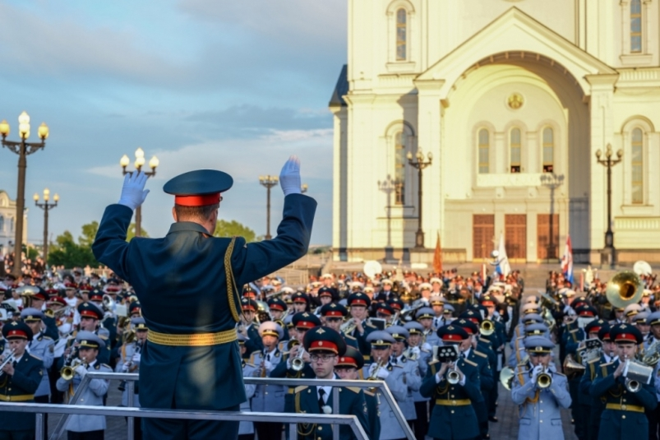

Организатором конкурса стало одно из старейших культурных учреждений края, с большим опытом проведения региональных этапов Всероссийских и краевых фестивалей и конкурсов, массовых форм театрализованных представлений и торжественных мероприятий в регионе – КГАУК «Краевое научно-образовательное творческое объединение культуры», под руководством О. А. Федосеева.

Первый Международный военно-музыкальный фестиваль «Амурские волны» был посвящен 200-летию победы России в Отечественной войне 1812 года.

В нём приняло участие восемь музыкальных коллективов из разных регионов России, в том числе Центральный военный оркестр Министерства обороны РФ. Возглавил фестиваль Главный военный дирижёр Вооруженных Сил Российской Федерации, заслуженный деятель искусств России, генерал-лейтенант Халилов Валерий Михайлович. На несколько дней Хабаровск стал центром музыкальной жизни. Подлинным открытием для хабаровчан стало выступление военного оркестра Народной армии Корейской Народной Демократической республики (г. Пхеньян). Этот оркестр, созданный в 1946 году при Пхеньянском училище, впервые выехал с концертами за пределы страны и с восторгом был встречен хабаровским зрителем. Знаковым событием фестиваля стала закладка военными дирижерами первой в стране аллеи военных музыкантов в парке им Ю.А. Гагарина.

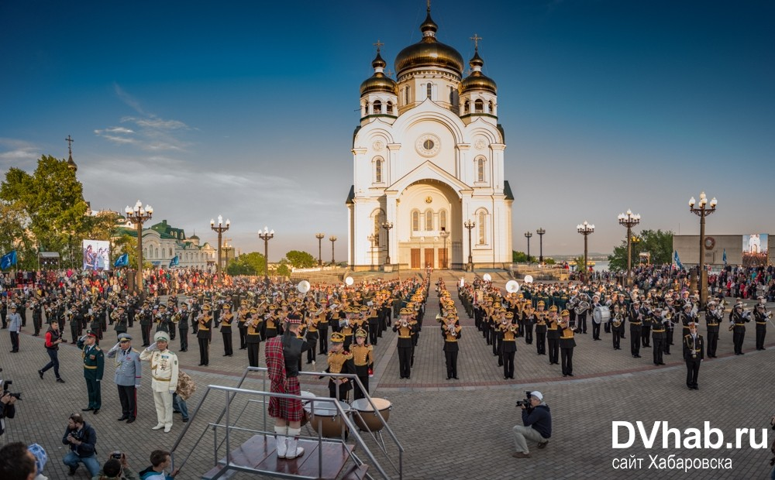

Участниками второго фестиваля в 2013 году, посвященного 155-летию со дня основания Хабаровска и 75-летию со дня образования Хабаровского края стало 11 военных музыкальных коллективов, в том числе оркестр провинции Кандон (Республика Корея, г. Сеул). Впервые церемония открытия прошла на самой красочной площади города перед Спасо-Преображенским собором, третьим по высоте храмом России.

В ноябре 2013 года фестиваль «Амурские волны» был удостоен высшей награды главной профессиональной премии страны за творческие достижения в области массовых форм театрального искусства -Всероссийской премии "Грани Театра масс", в номинации «Лучший день города», как лучший проект к 155-летию города.

Участниками фестиваля в 2014 году впервые стали: Оркестр Северной армии сухопутных сил самообороны Японии (г. Саппоро, о. Хоккайдо) и оркестр Военно-музыкального училища при университете обороны Монголии.

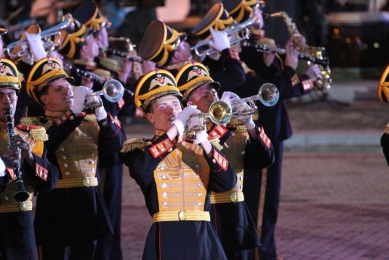

В 2015 году в IV Международном военно-музыкальном фестивале «Амурские волны» принял участие Оркестр Национальной гвардии Республики Казахстан. Второй раз в Хабаровск приехал военный оркестр Народной армии Корейской Народной Демократической республики (г. Пхеньян). Гостями фестиваля стал яркий и самобытный Духовой оркестр Правительства Республики Тыва, исполняющий произведения на национальных инструментах, известный как единственный конный духовой оркестр в России.

В 2016 году фестиваль «Амурские волны» отпраздновал свой первый юбилей. Свое пятилетие его участниками стали военно-музыкальные коллективы из пяти стран: Республики Сингапур, Монголии, Республики Казахстан, Китайской Народной Республики и Российской Федерации.

За эти годы фестиваль стал главным событием в культурной жизни не только Хабаровского края, но и всего дальневосточного региона. Сегодня "Амурские волны" – это захватывающее дух музыкально-театрализованное представление, на котором органично сочетается военная, классическая, народная и эстрадная музыки, парадные дефиле военных оркестров и показательные выступления с оружием. Он способствует развитию культурных связей и международного сотрудничества со странами тихоокеанского региона, популяризации государственной символики и церемониалов, гражданского и патриотического воспитания молодежи.

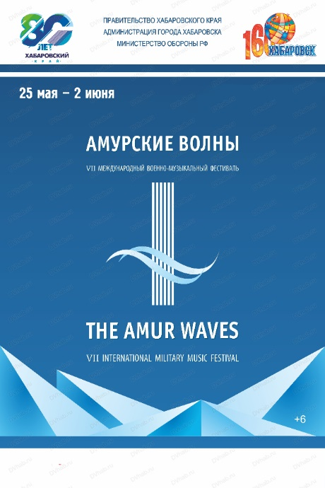

В Хабаровске сильна традиция джазовой музыки. Пика своей популярности джаз достиг в 1960-е годы. Квинтет пианиста Вадима Горовца и альт саксофониста Вячеслава Захарова принял участие в джазовых фестивалях «Таллин-67» и «Москва-68». Квинтет был записан на фестивальную пластинку в Таллине – она единственная у дальневосточников. Появилась целая плеяда непрофессиональных музыкантов, ставших впоследствии известными на всероссийской джазовой сцене: Вячеслав Захаров, Вадим Горовец, трубач Александр Фишер, певица Валентина Пономарёва, контрабасист Олег Кичигин, барабанщик Владимир Цыгальницкий и др.

В последние годы в Хабаровске довольно часто проводятся своего рода творческие джазовые мастерские: неформальные встречи музыкантов со слушателями и официальные «большие» концерты джазовой музыки. Известны такие коллективы, как ЭСТРАДНО-ДЖАЗОВЫЙ ОРКЕСТР «AMUR JAZZ BAND», Эстрадный оркестр, состоящий из студентов разных факультетов Тихоокеанского Государственного университета в городе Хабаровске, «Хабаровский диксиленд» и многие другие.

Хабаровский край – это край уникальной природы, животного мира, самобытной культуры, край талантливых и творческих людей. Множество песен посвящено Амурской земле, но одной из самых полюбившихся дальневосточникам стала песня на слова Аркадия Федотова и музыку Матвея Журавлёва – «Над Амуром белым парусом» (после можно прослушать аудиозапись).

*Где шумит седой волной Амур-река*

*Город вырос не на год, а на века.*

*От столицы до него добираться нелегко,*

*Потому что путь не прост, целый десять тысяч верст!*

*Припев:*

*Вдоль Амура белым парусом*

*Высятся дома Хабаровска,*

*А увидишь город издали -*

*Словно не дома, а корабли.*

*А увидишь город издали -*

*Словно не дома, а корабли.*

*Ветер сторожем по улицам пройдет,*

*Сразу город как на праздник приберет.*

*Он влюбленных обойдет, в небе звездочки зажгет,*

*Тронет ветки тополей светлых улиц, площадей.*

*Припев.*

*К нам рассвет приходит радостью дыша.*

*Город светится улыбкой малыша.*

*Улетает птицей тьма, льется солнышко в дома,*

*Город - вот тебе цветы, все улыбки и мечты!*